

Laboratorio Kafka + Flume

Neste laboratorio móntase un escenario onde un axente de Flume tomará datos de Kafka para escribir en HDFS. Trátase de simular unha situación como a da figura.

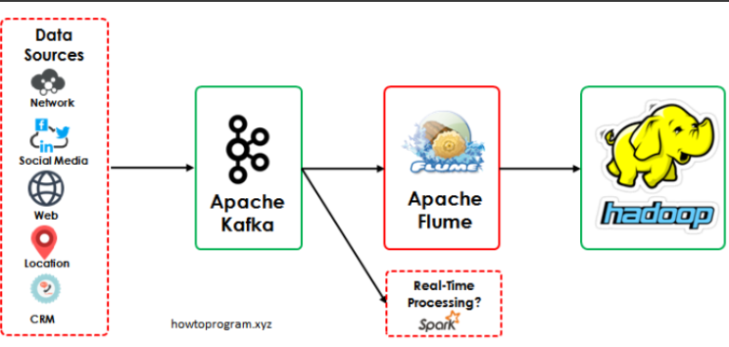

Apartado 1. Arranque de Kafka

Levanta unha máquina en OpenStack na que correr Kafka. Podes utilizar a máquina descrita no laboratorio Kafka.

Neste caso é necesario modificar o docker-compose.yaml, indicando o IP da máquina desde donde correrás Kafka, xa que se van conectar máquinas remotas.

---
version: '3'
services:
zookeeper:
image: confluentinc/cp-zookeeper:7.3.0
container_name: zookeeper
environment:
ZOOKEEPER_CLIENT_PORT: 2181
ZOOKEEPER_TICK_TIME: 2000

broker:
image: confluentinc/cp-kafka:7.3.0
container_name: broker
ports:
- "9092:9092"
depends_on:
- zookeeper
environment:
KAFKA_BROKER_ID: 1
KAFKA_ZOOKEEPER_CONNECT: 'zookeeper:2181'
KAFKA_LISTENER_SECURITY_PROTOCOL_MAP: PLAINTEXT:PLAINTEXT,PLAINTEXT_INTERNAL:PLAINTEXT
KAFKA_ADVERTISED_LISTENERS: PLAINTEXT://10.133.28.199:9092,PLAINTEXT_INTERNAL://broker:29092
KAFKA_OFFSETS_TOPIC_REPLICATION_FACTOR: 1
KAFKA_TRANSACTION_STATE_LOG_MIN_ISR: 1
KAFKA_TRANSACTION_STATE_LOG_REPLICATION_FACTOR: 1

+info: https://www.confluent.io/blog/kafka-listeners-explained/

Crea un topic para este laboratorio:

docker exec broker \
kafka-topics --bootstrap-server broker:9092 \
--create \
--topic laboratorio

Apartado 2. Configuración do axente Flume a consola

O axente de Flume correrá na máquina Hadoop, xa que o obxectivo final é escribir os datos en HDFS.

No primeiro apartado o axente NON escribirá en HDFS senón que mostrará os datos por consola, é dicir, tomará os datos de Kafka e escribirá en consola.

Crea unha configuración para un axente Flume co seguinte código:

# Define un memory channel chamado ch1 en axentekafka
axentekafka.channels.ch1.type = memory

# Define un source de tipo kafka
# Indica o ip e porto ao que conectarse para consumir os datos de kafka
axentekafka.sources.kafka-source1.type = org.apache.flume.source.kafka.KafkaSource
axentekafka.sources.kafka-source1.kafka.bootstrap.servers = 10.133.28.199:9092
axentekafka.sources.kafka-source1.kafka.topics = laboratorio
axentekafka.sources.kafka-source1.batchSize = 100
axentekafka.sources.kafka-source1.channels = ch1

# Define un sink de tipo log
axentekafka.sinks.log-sink1.channel = ch1
axentekafka.sinks.log-sink1.type = logger

# Indica ao axente axentekafka que componhentes activar
axentekafka.channels = ch1
axentekafka.sources = kafka-source1
axentekafka.sinks = log-sink1

# tes que indicar o enderezo ip ao que te vas conectar (como consumidor)

Levanta o axente na máquina hadoop:

[xuwira40@cdh61-login4 ~]$ flume-ng agent --conf ./flume/conf/ -f flume/conf/axente-kafka.conf -n axentekafka

O axente Flume estaría agora "subscrito" como "consumer" a Kafka, no topic "laboratorio". Polo tanto, cada vez que se un produtor envíe un elemento a kafka nese topic, o axente flume debería recibilo.

Utiliza un producer e escribe algúns elementos no topic "laboratorio" e comproba que "chegan" ao axente de flume:

docker exec --interactive --tty broker \
kafka-console-producer --bootstrap-server broker:9092 \
--topic laboratorio

Escribe algunhas mensaxes:

kiwis
caquis
feixoas

Preme Crtl-D e intro para volver á consola.

Apartado 3. Productor con Node-Red

Agora que o noso axente Flume xa se entende con Kafka vamos mudar a forma de producir a información. Ten en conta que Kafka funciona como mediador entre produtores e consumidores utilizando o modelo publisher/subscriber, e que os "publishers" son compoñentes que producen datos de xeito dinámico (servidores web, redes sociais, sensores etc).

Servirémonos da ferramenta Node-Red para producir datos dun xeito máis cómodo.

Levanta un contedor de Node-Red. Podes facelo na mesma máquina que corre kafka.

docker run -it -p 1880:1880 -v node_red_data:/data --name mynodered -d nodered/node-red

Node-Red está executandose na máquina remota en OpenStack, dispoñible no porto 1880. Se queres acceder vía web terás que facer un túnel SSH a través da máquina hadoop:

ssh -L porto_local:ip_webserver_cloud:1880 usuario_hadoop@hadoop.cesga.es
ssh -L 1880:10.133.29.244:1880 usuario_hadoop@hadoop.cesga.es

Unha vez aberto o túnel podes acceder a Node-Red co navegador, apuntando a localhost:1880

Instalación do plugin para traballo con Kafka:
Opcións -> Manage Palette -> Install -> node-red-contrib-kafkajs

Envía datos a Kafka desde Node-Red e comproba que o axente Flume continúa recibindo as mensaxes a través da mesma canle.

Apartado 4. Configuración do axente Flume a HDFS

Agora que temos node-red producindo datos e enviandoos a Kafka é hora de volcar os datos en HDFS, o noso obxectivo principal.

# Define un memory channel chamado ch1 en axentekafka
axentekafka.channels.ch1.type = memory

# Define un source de tipo kafka
# Indica o ip e porto ao que conectarse para consumir os datos de kafka
axentekafka.sources.kafka-source1.type = org.apache.flume.source.kafka.KafkaSource
axentekafka.sources.kafka-source1.kafka.bootstrap.servers = 10.133.28.199:9092
axentekafka.sources.kafka-source1.kafka.topics = laboratorio
axentekafka.sources.kafka-source1.batchSize = 100
axentekafka.sources.kafka-source1.channels = ch1

# Define un sink de tipo hdfs
axentekafka.sinks.log-sink1.channel = ch1
axentekafka.sinks.log-sink1.type = hdfs
axentekafka.sinks.log-sink1.hdfs.path = hdfs://nameservice1/user/xuwiraXX/kafkeando

# Indica ao axente axentekafka que componhentes activar
axentekafka.channels = ch1
axentekafka.sources = kafka-source1
axentekafka.sinks = log-sink1

Levantar o axente:

[xuwira40@cdh61-login4 ~]$ flume-ng agent --conf ./flume/conf/ -f flume/conf/axente-kafka-hdfs.conf -n axentekafka

Utiliza Node-Red para producir mensaxes e verifica a continuación se se escribiron en HDFS.

[xuwira40@cdh61-login4 ~]$ hdfs dfs -cat kafkeando/*

Anexo i. Node-Red
Exemplos de fluxos con Node-Red

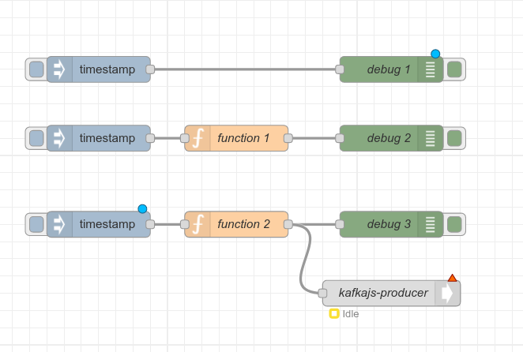

Funcións JavaScript

>Número aleatorio
var i = Math.floor(Math.random() * 10);
var newMsg = { payload: i}
return newMsg;

>Palabra aleatoria
var msgList = [];
datos = ["coitelo","corda","botella","chisqueiro","libro"]
i = Math.floor(Math.random() * 5);
msgList.push({payload:datos[i]});
return [msgList];

Configuración de kafkajs-producer:
Unicamente hai que configurar o Client, indicando como Broker o ip e porto

Podemos construír obxectos JSON máis complexos para enviar a Kafka:

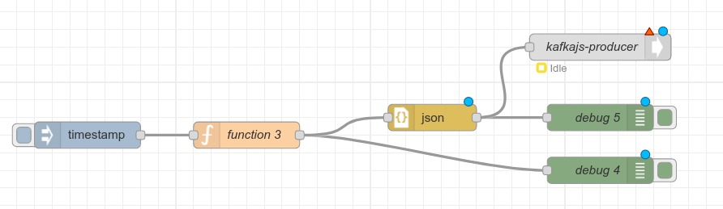

var msgList = [];
var datos = ["coitelo", "corda", "botella", "chisqueiro", "libro"]
var i = Math.floor(Math.random() * 5);
msgList.push({ payload: {'elemento':datos[i]} });
return [msgList];

